JDBC高级
今日学习目标
- 了解MySql事务操作
- 掌握JDBC事务操作

案例：使用三层思想完成转账

需求:
设计一个页面,输入三个值,一个是付款人,一个是收款人,一个是转账的金额.
不能出现付款人的钱被扣除而收款人没有收到钱的情况发生.

而且要使用三层设计思想.

事务管理

事务概述
- 事务指的是逻辑上的一组操作(多条sql语句),组成这组操作的各个单元要么全都成功,要么全都失败.
- 事务作用：保证在一个事务中多次操作要么全都成功,要么全都失败.

例如转账：
update account set money=money-100 where name='tom';//tom转出100块

update account set money=money+100 where name='jerry';//jerry收到100块
以上两条sql语句,很明显是一组语句,因为转账要么都成功要么都失败,不应该出现一方成功另一方失败的情况.那么我们就需要把他们看成一个事务.

mysql事务操作
sql语句 | 描述
start transaction; | 开启事务
commit; | 提交事务
rollback; | 回滚事务

- 根据上面的事务描述,对以上转账操作我们需要如下进行
try{
开启事务;
update account set money=money-100 where name='tom';
update account set money=money+100 where name='jerry';
提交事务;
}catch(Exception e){
回滚事务;
}

使用JDBC原生的API模拟转账功能
练习:1.使用JDBC原生的API模拟转账功能,比如 jack--->tom 转1000块钱
模拟两次转账中间出现异常的现象,观察数据库中数据的变化

- MYSQL的事务的管理：（了解）
# 创建一个表：账户表.
create database day06;
# 使用数据库
use day06;
# 创建账号表
create table account(
id int primary key auto_increment,
name varchar(20),
money double
);
# 初始化数据
insert into account values (null,'jack',10000);
insert into account values (null,'rose',10000);
insert into account values (null,'tom',10000);

以上问题如何解决呢? 使用事务,要使用事务,必须保证多个sql使用的是同一个数据库连接

【JDBC中的事务管理】
- JDBC的事务的管理的API:Connection对象

***** 事务管理有两种方式:(MYSQL数据库事务默认是自动提交的.Oracle数据库事务默认是不自动提交.)
命令行中手动控制事务的命令
* start transaction;| begin; -- 开启事务
* commit; --提交事务
* rollback; -- 回滚事务

使用DBUtils实现事务管理:

QueryRunner对象的API
构造方法：
此构造没有传递连接，使用sql方法时需要给方法添加conn对象。手动提交事务时使用
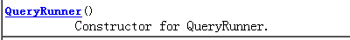
此构造有传递连接，使用sql方法时无需添加conn对象。自动提交事务

- 没有事务管理:
- 有事务管理:

案例分析
1.3.1三层思想：高内聚、低耦合。
DAO：（data access object）数据访问层
Service:业务层
Web层/View层：给用户看的
图13.1
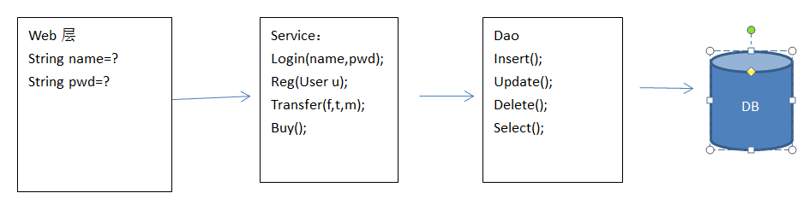
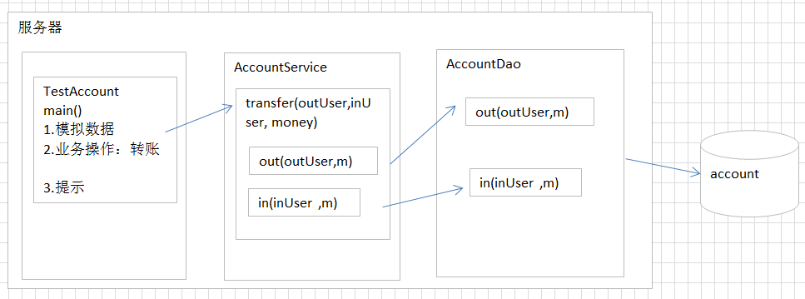
ConnectionManager
  - 分层的目的是：
    - 解耦
    - 可维护性
    - 可扩展性
    - 可重用性
1.3.2 三层思想中包的建立和命名

- 不同层次，使用不同的包表示
  - com.itheima 公司域名倒写
  - com.itheima.dao dao层
  - com.itheima.service service层
  - com.itheima.domain javabean
  - com.itheima.utils 工具
  - com.itheima.web/view web层

【步骤一】：导入JDBC相关的jar包和工具类.
【步骤二】：创建包结构.
【步骤三】：编写各层的类，实现功能转账功能Test-->Service-->DAO

代码实现:
初级版本实现(我们另外创建一个项目,专门写这个版本的代码):
【步骤一】：创建导入JDBC相关的jar包和工具类.
【步骤二】：创建包结构.
【步骤三】：编写各层代码
- 创建AccountDao,有异常使劲抛
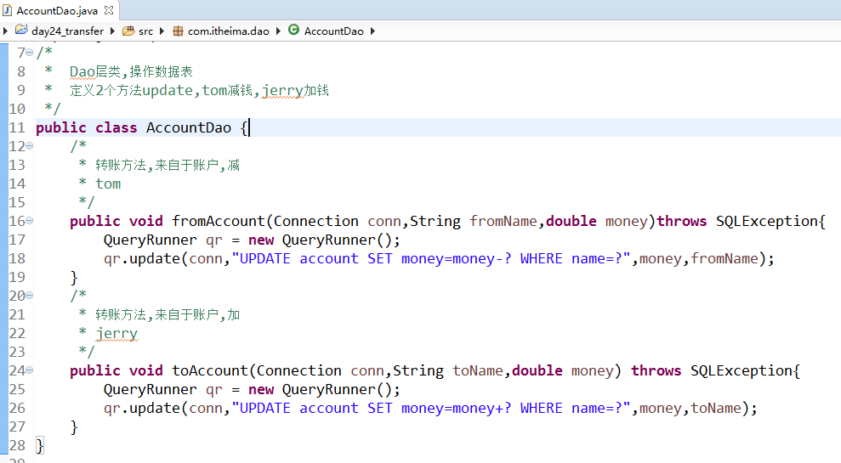
b、创建AccountService,有异常使劲try
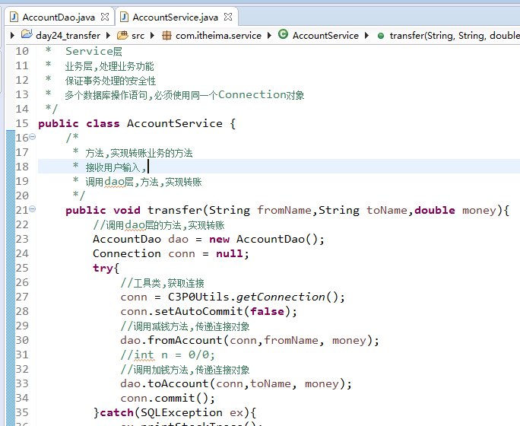
C、创建TestAccount
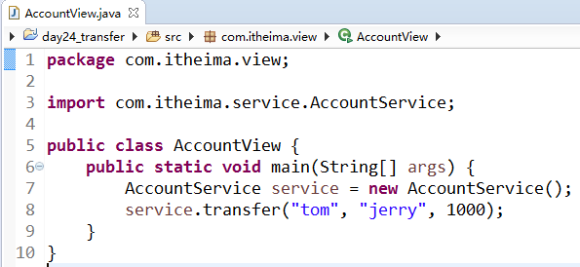

初级版本中的问题:
在Service层中 有数据库链接的获取,开启事务,提交事务,回滚事务,关闭链接等操作,
很显然这些和我们Service层的业务层功能有所违背.

解决方法:如图1.3.1,使用一个链接管理类,专门负责数据库链接的获取,开启事务,提交事务,回滚 事务,关闭链接,更为合适.

中级版本开发步骤：
【步骤一】：导入JDBC相关的jar包和工具类.
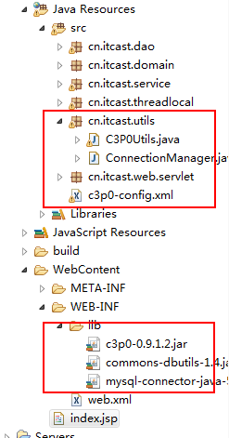
【步骤二】：创建ConntionManager工具类，使当前线程下的Connection对象数据共享。
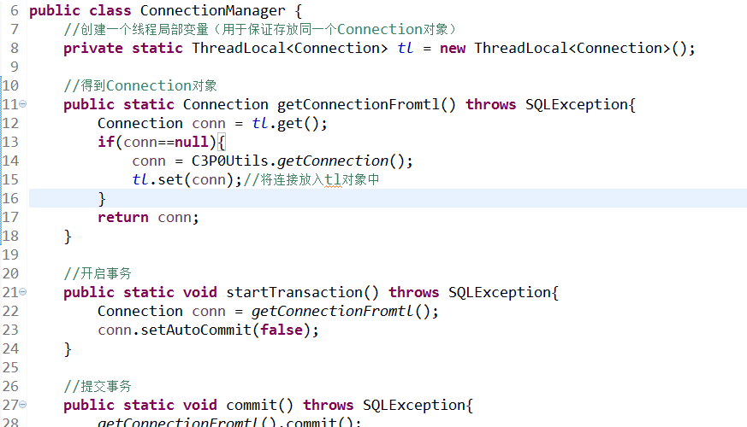
【步骤三】：创建包结构.
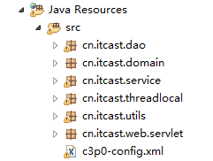
【步骤四】：编写各层代码
a、创建TestAccount
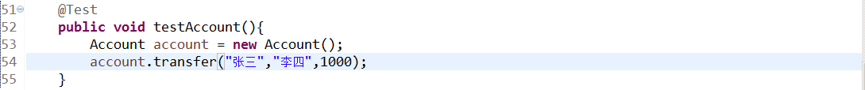
b、创建AccountService
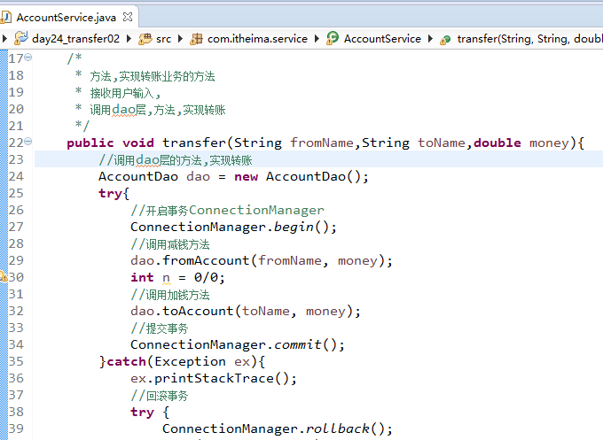
c、创建AccountDao
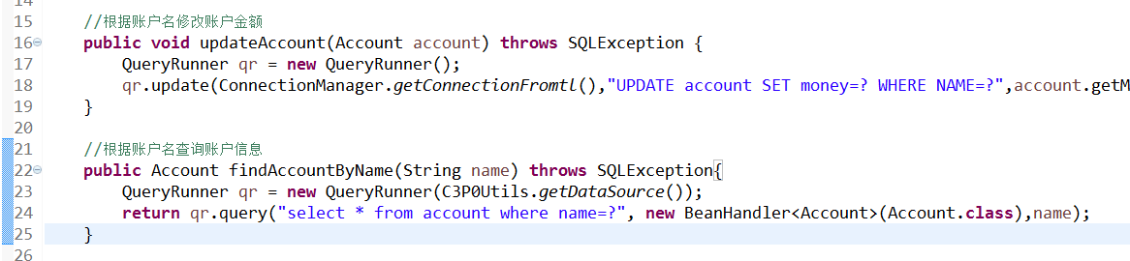

提高：ThreadLocal

分析
在“事务传递参数版”中，我们必须修改方法的参数个数，传递链接，才可以完成整个事务操作。如果不传递参数，是否可以完成？在JDK中给我们提供了一个工具类：ThreadLocal，此类可以在一个线程中共享数据。

相关知识：ThreadLocal
java.lang.ThreadLocal 该类提供了线程局部 (thread-local) 变量，用于在当前线程中共享数据。ThreadLocal工具类底层就是一个Map，key存放的当前线程，value存放需要共享的数据。

模拟ThreadLocal类
public class ThreadLocal{
private Map<Thread,Object> map = new HashMap<Thread,Object>();
public void set(Connection conn){
map.put(Thread.currentThread(),conn); //以当前线程对象作为key
}
public Object get(){
map.get(Thread.currentThread()); //只有当前线程才能取出value数据
}
}

作用：向ThreadLocal对象中添加的数据只能在当前线程下使用。

总结:

事务特性:（了解）
- 原子性：强调事务的不可分割.多条语句要么都成功，要么都失败。
- 一致性：强调的是事务的执行的前后，数据要保持一致.
- 隔离性：一个事务的执行不应该受到其他事务的干扰.
- 持久性：事务一旦结束(提交/回滚)数据就持久保持到了数据库.

如果不考虑事务的隔离性,引发一些安全性问题:
* 脏读 :一个事务读到另一个事务还没有提交的数据.
* 不可重复读 :一个事务读到了另一个事务已经提交的update的数据,导致在当前的事务中多次查询结果不一致.
* 虚读/幻读 :一个事务读到另一个事务已经提交的insert的数据,导致在当前的事务中多次的查询结果不一致.

解决引发的读问题:
设置事务的隔离级别:
* 1 read uncommitted :未提交读.脏读，不可重复读，虚读都可能发生.
* 2 read committed :已提交读.避免脏读.但是不可重复读和虚读有可能发生.（Oracle默认）
* 4 repeatable read :可重复读.避免脏读,不可重复读.但是虚读有可能发生.（MySql默认）
* 8 serializable :串行化的.避免脏读，不可重复读，虚读的发生.

级别超高，越安全，效率越低。

mysql中：
查看当前的事务隔离级别：SELECT @@TX_ISOLATION;
更改当前的事务隔离级别：SET TRANSACTION ISOLATION LEVEL 四个级别之一。
设置隔离级别必须在事务之前

练习：线程1中设置事务的隔离级别为 read uncommitted
时间 | 线程1 | 线程2 | 说明
t1 | begin;
t2 | select * from account where name='aaa';  结果10000块
t3 |  | begin;
t4 |  | update account set money=money+100 where name='aaa';
t5 | select * from account where name='aaa';  结果10100块 |  | 读到了另一个线程未提交事务的数据。赃读发生了
t6 |  | commit;
t7 | select * from account where name='aaa';  结果10100块 |  | 读到了另一个线程提交事务的update数据。不可重复读发生了
t8 |  | insert into account values(4,'zl',1000);  执行insert语句插入数据，事务自动提交了
t9 | select * from account;  查到3条数据 |  | 读到了另一个线程自动提交事务的insert语句数据。虚读发生了
t10 | commit;

使用JDBC控制事务隔离级别

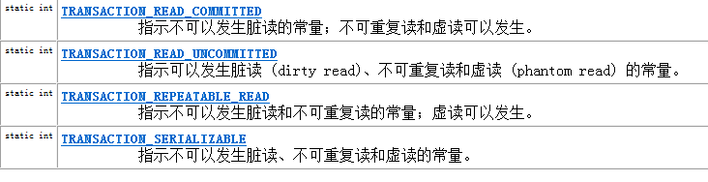

程序控制事务隔离级别：
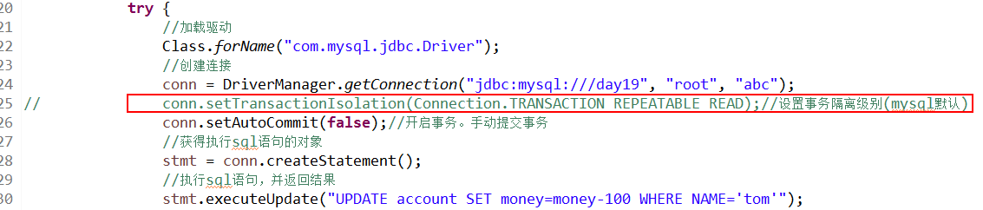
Connection对象的方法：

